YOU Harlem
Beskrivelse: Sweatshirt, med hette til herre. Flosset innside. Snøring og foring i hette.
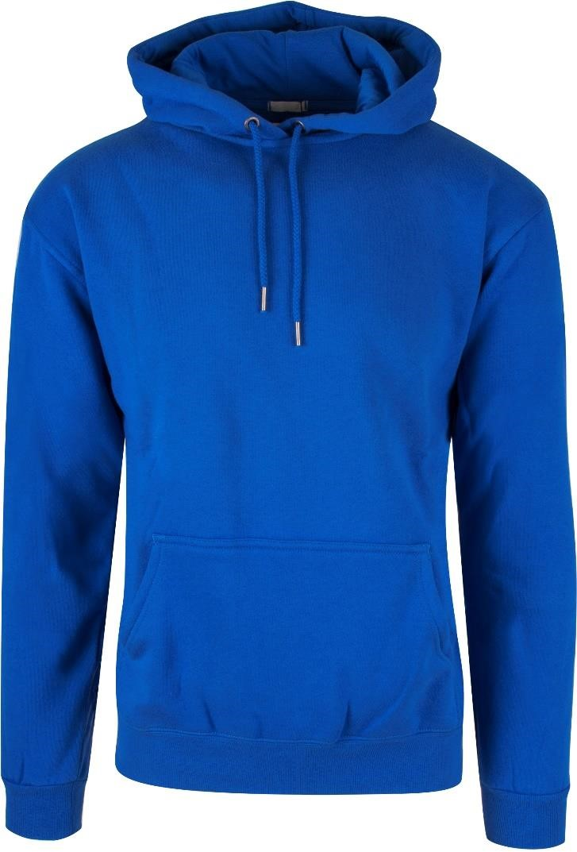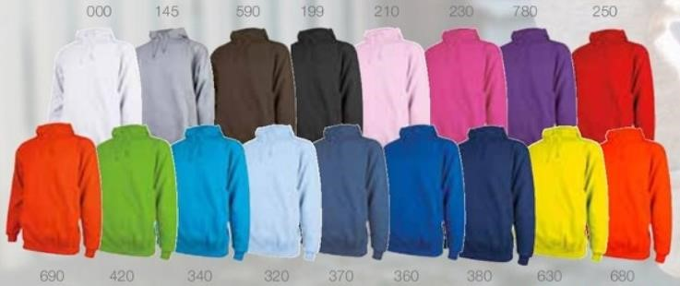
Kvalitet:
65
% polyester, 35% bomull.
Størrelser:
Harlem: S
–
2
XL
(3
-
XL i Sort og Marine)
Farger Harlem:
000
hvit, 145 gråmelert, 590 brun,
199
sort, 210 rosa, 230
raspberry
, 780 lilla, 250 rød, 690
orange
, 420 lime, 340 turkis, 320 lys blå,
370
indigo, 360 kornblå, 380 marine,
630

safety
gul, 680
safety
orange
Pris:
239
kr
inkl
mva
liten og stor logo

